Titre : La fleur et les parallélogrammes
(Activité adaptée de l’exercice 10 p 423 de Maths Monde Cycle 4 – Didier)

Nom du chapitre : Repérage, configurations du plan

Mots-clés : parallélogramme, algorithme, Scratch, boucle, fonction informatique

Objectifs : écrire un algorithme qui évoluera au fur et à mesure des questions. On construit un motif de base qui dépend de trois paramètres : c’est l’occasion d’introduire la notion de fonction en informatique.

Prérequis : manipulation de Scratch (notions vues en cycle 3) ; manipulation des angles (orientation) sous Scratch, d’une variable ; propriétés du parallélogramme

Énoncé élève :
PARTIE A : Un parallélogramme
Le but de cette partie est de créer un bloc qui permette de construire un parallélogramme dont l’utilisateur donnerait les deux dimensions L et l ainsi qu’un angle $α$.

PARTIE B : Une fleur à 6 pétales
Construire un script qui permette de réaliser une fleur à 6 pétales dont tous les pétales sont des parallélogrammes. De plus, pour des raisons esthétiques, on veut que L = 2l.
PARTIE C : Un peu, beaucoup, passionnément …
Adapter le script précédent afin de construire une fleur à n pétales chaque pétale étant un parallélogramme dont la longueur est le double de la largeur.
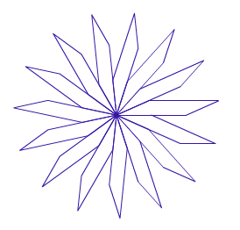……

Organisation pratique :

Rappelons que par défaut le lutin est orienté vers le haut, en effet le 0 du lutin est une verticale orientée vers le haut. Les élèves le savent étant donné qu’ils ont manipulé les angles pour construire des rosaces par exemple en cycle 3.

Compétences en géométrie :
Permet de mobiliser les connaissances :
Écrire un protocole de construction d’une figure géométrique
Somme des angles dans un triangle
Parallélogramme
Rotation (Angle et cercle : travail avec 360° ; Le demi-tour : rotation de 180°)

Compétences en algorithmique :
Décomposer un problème en sous problèmes
Écrire, mettre au point et exécuter un programme en réponse à un problème donné
Reprise d’une situation « consolider les notions d’angles »
Utilisation de la notion de variable, informatique

PARTIE A :
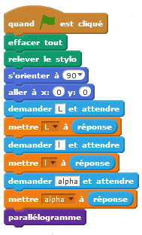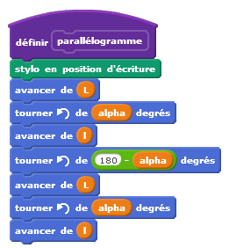

Le bloc parallélogramme peut être défini comme une fonction dont les arguments seraient : L, l et $α$.

PARTIE B : PARTIE C :
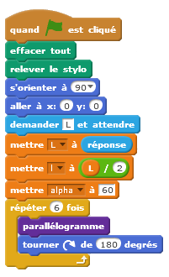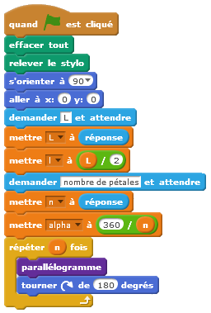
PARTIE C (bis)
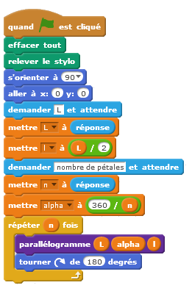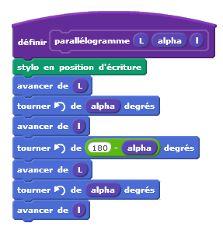

Commentaires éventuels :

Activité adaptée de l’exercice 10 p 423 de Maths Monde Cycle 4 – Didier

